令和８年度
水戸市重層的支援体制整備事業実施計画

水戸市福祉部福祉総務課

＜目次＞

１ 計画策定の趣旨・・・・・・・・・・・・・・・・・・・・・・・・・・・・・・・・・１
２ 重層的支援体制整備事業の概要・・・・・・・・・・・・・・・・・・・・・・・・・・２
３ 実施計画の位置付け・・・・・・・・・・・・・・・・・・・・・・・・・・・・・・・３
４ 計画の期間・・・・・・・・・・・・・・・・・・・・・・・・・・・・・・・・・・・３
５ 本市における重層的支援体制整備事業の考え方・・・・・・・・・・・・・・・・・・・４
６ 令和８年度重層的支援体制整備事業・・・・・・・・・・・・・・・・・・・・・・・・５
(1) 重層的支援体制整備事業の体系・・・・・・・・・・・・・・・・・・・・・・・・・５
(2) 実施内容・・・・・・・・・・・・・・・・・・・・・・・・・・・・・・・・・・・７
７ 目標指標・・・・・・・・・・・・・・・・・・・・・・・・・・・・・・・・・・・・13

１ 計画策定の趣旨
地域では8050問題やダブルケア、ひきこもりなど、福祉課題の複雑化・複合化に伴い、これまでの相談支援体制で支えることが困難な人が増加しています。本市においても、市民からの福祉相談の中で、複数の課にまたがる複合的な福祉課題を抱える事例が見受けられることから、2021（令和３）年に庁内の包括的連携体制として、「水戸市複合的福祉課題対策会議」を設置しました。しかしながら、今後においても、課題の複雑化・多様化が一層進むことが見込まれることから、行政内部の対応に加え、地域との連携強化や、地域ぐるみで支援を行う包括的な支援体制の構築が求められています。
このため、本市は、水戸市地域福祉計画（第４次）に基づき、「すべての人がともに支えあい助けあう 地域共生のまち・水戸」の実現を目指し、地域住民やＮＰＯ、事業者等と連携しながら、多様な福祉課題に対応できる包括的な支援体制の構築に向け、新たに「重層的支援体制整備事業」に取り組むこととし、同事業を適切かつ効果的に実施するため、本計画を策定するものです。
【地域共生社会の概念図 出典：厚生労働省ホームページ】
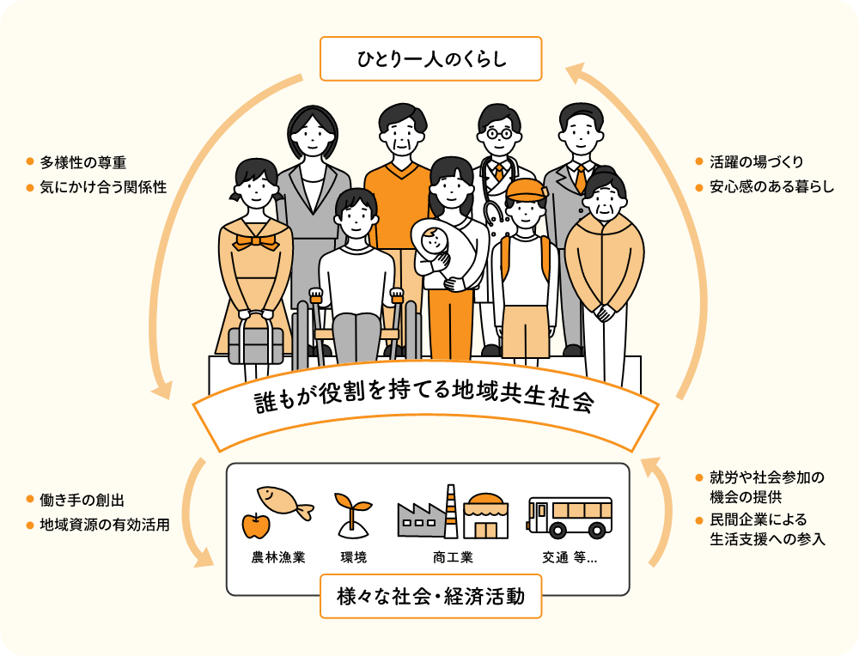
２ 重層的支援体制整備事業の概要
近年、我が国では、少子化に伴う人口減少や高齢化が進行するとともに、核家族化や単身世帯の増加、個人の価値観の多様化等により、地域住民同士のつながりの希薄化が顕著になり、家庭や地域で助けあう機能が弱まっています。
これらの変化を踏まえ、国においては、2017（平成29）年６月に地域のあらゆる課題を「我が事・丸ごと」として解決し、地域共生社会の実現を目指す方針を示しました。また、2020（令和２）年６月に社会福祉法（以下「法」という。）を改正し、複数の課題を抱えている人や地域から孤立している人などの課題に対応するため、既存の相談支援等の取組を生かしながら、地域住民の複雑化・複合化した支援ニーズに対応する包括的な支援体制を構築する仕組みとして、重層的支援体制整備事業を創設しました。

《重層的支援体制整備事業》
市町村において、既存の相談支援等の取組等を生かしながら、地域住民の複雑化・複合化した支援ニーズに対応する包括的な支援体制を構築するため、次の三つの事業を一体的に実施する。
Ⅰ 相談支援（包括的な相談支援の体制）
・属性や世代を問わない相談支援事業
・アウトリーチ等を通じた継続的支援事業【新規】
・多機関協働事業【新規】
Ⅱ 参加支援（地域とのつながりづくりや社会参加のサポート）
・参加支援事業【新規】
Ⅲ 地域づくりに向けた支援（住民同士の顔の見える関係性の育成支援）
・地域づくり事業
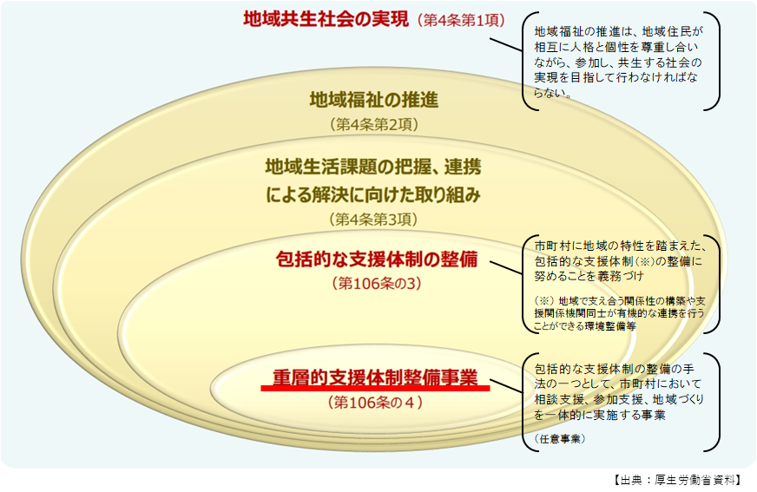
３ 実施計画の位置付け
本計画は、本市の上位計画である水戸市第７次総合計画－みと魁・Nextプラン－や福祉分野個別計画を横断する地域福祉計画、関連する障害者計画、障害福祉計画・障害児福祉計画、高齢者福祉計画・介護保険事業計画、こども計画（子ども・子育て支援事業計画）、自殺対策計画、その他本市が策定した各種個別計画、さらには水戸市社会福祉協議会の地域福祉活動計画との整合を図りながら策定するものです。
また、法第106条の５第１項において、「市町村は、重層的支援体制整備事業を実施するときは、法第106条の３第２項の指針に則して、重層的支援体制整備事業を適切かつ効果的に実施するため、重層的支援体制整備事業の提供体制に関する事項その他厚生労働省令で定める事項を定める『重層的支援体制整備事業実施計画』を策定するよう努めるものとする。」と規定されており、本計画はそれに当たるものとして策定しています。

○計画の位置付け
水戸市第７次総合計画
- みと魁・Ｎｅｘｔプラン -
水戸市

障害者計画
障害福祉計画・障害児福祉計画
高齢者福祉計画・
介護保険事業計画
こども計画
(子ども・子育て支援事業計画)
自殺対策計画
その他福祉分野個別計画
福祉分野以外の個別計画
国
市社会福祉
協議会
社会福祉法（根拠法）
地域福祉活動計画

地域福祉計画

重層的支援体制整備事業実施計画

計画とＳＤＧｓとの関連性
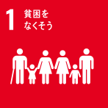 | 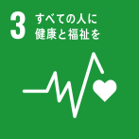 | 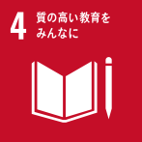 | 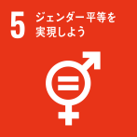 | 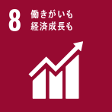 | 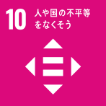 | 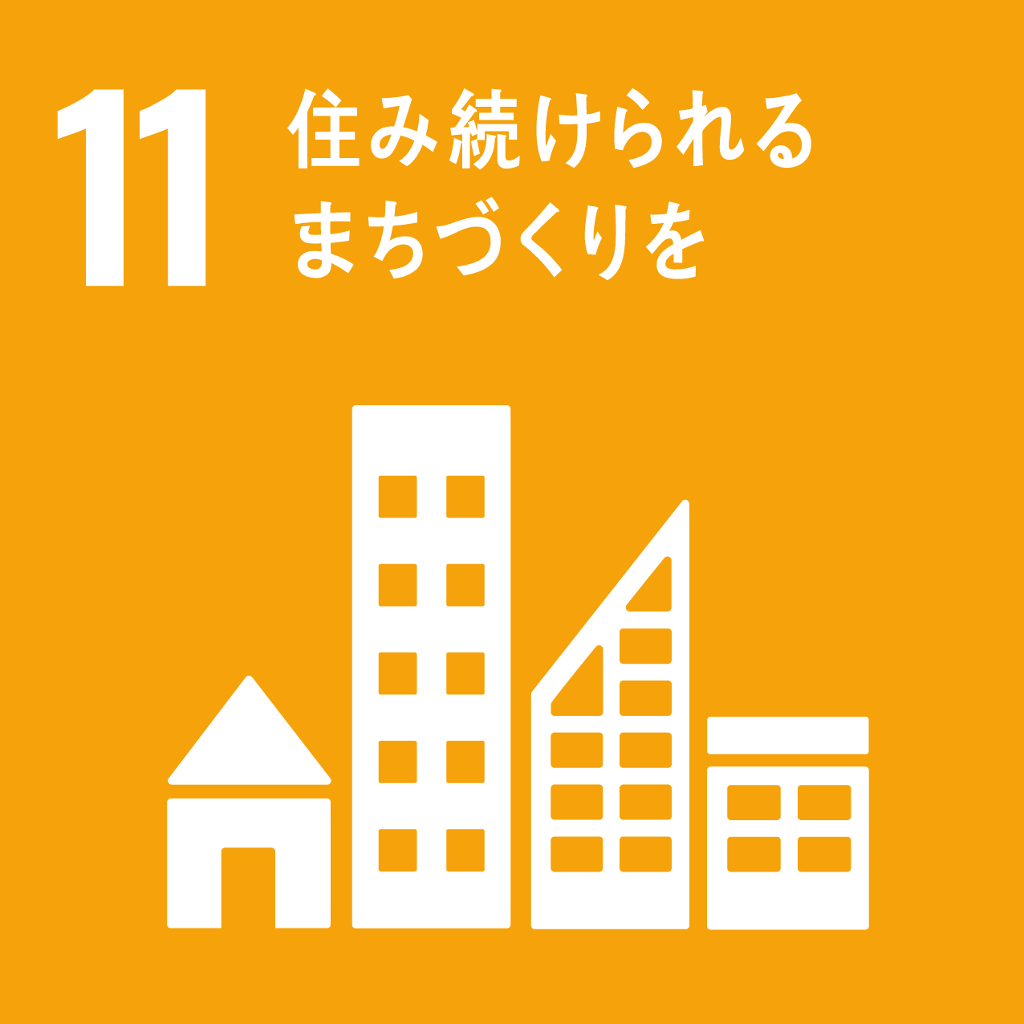 | 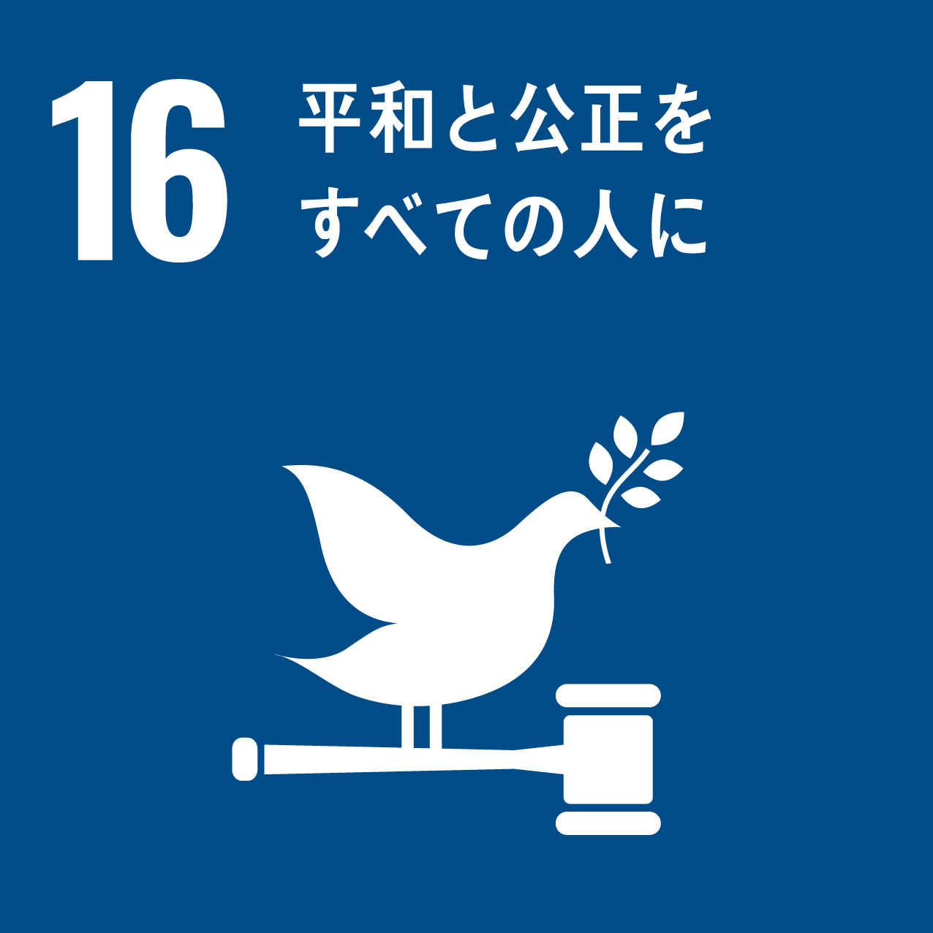 | 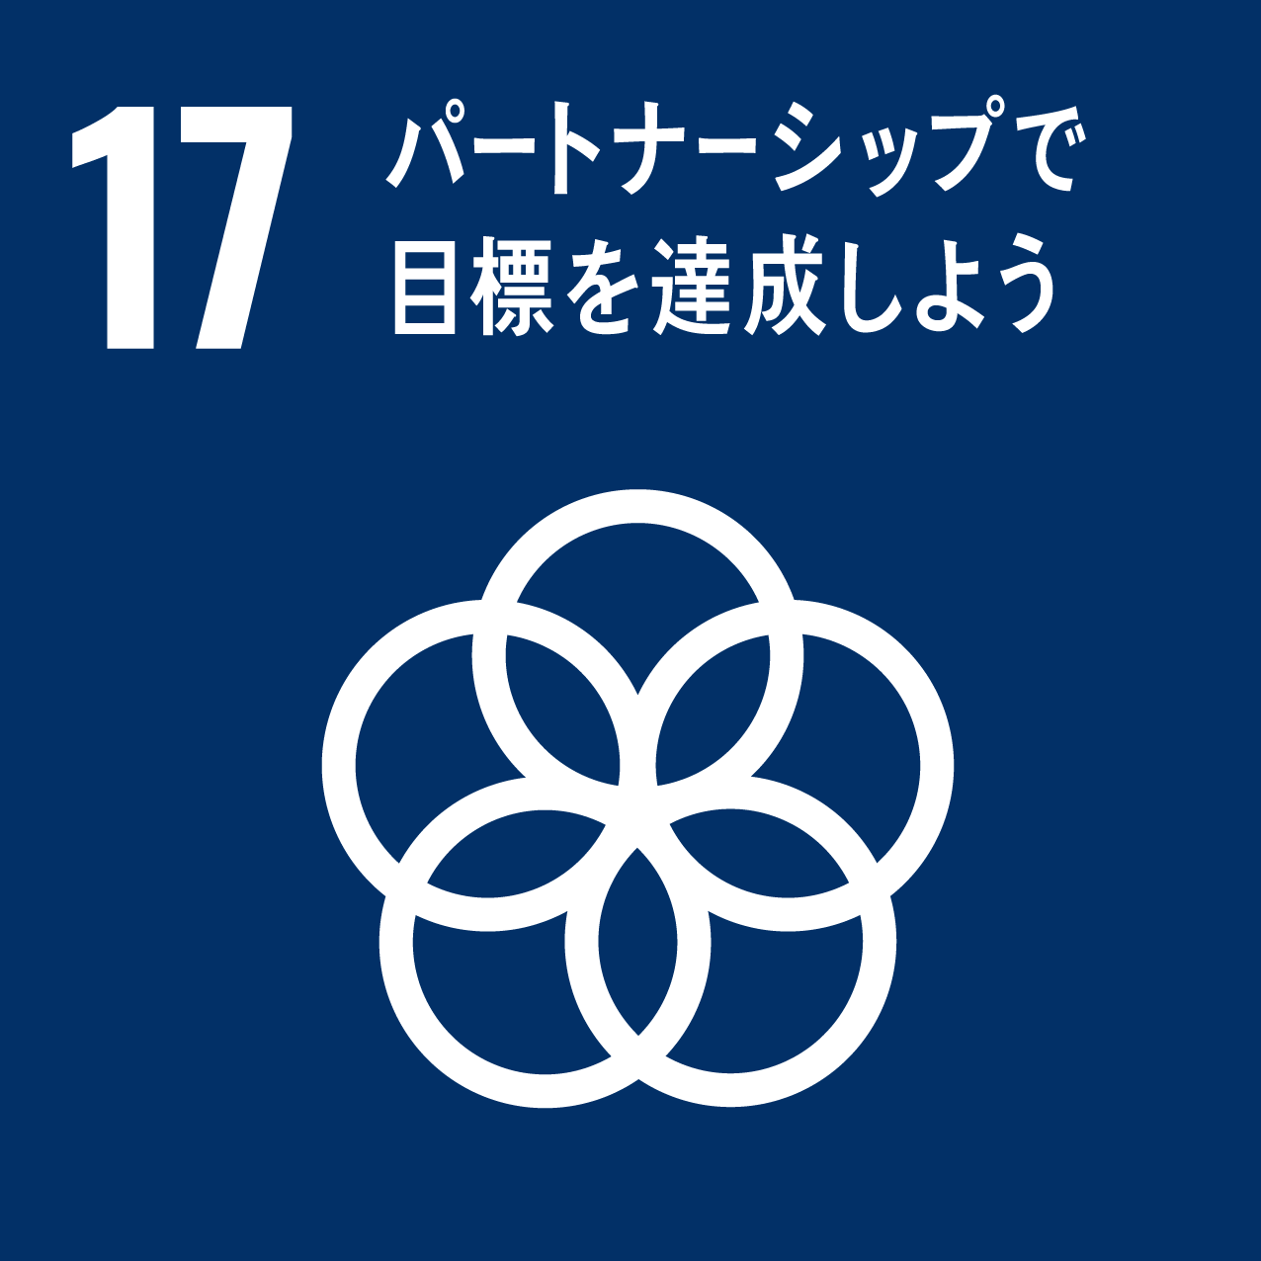

４ 計画の期間
令和８年４月１日から令和９年３月31日までの１年間とします。
本計画は、実績評価を反映させるほか、水戸市社会福祉審議会等による意見を踏まえ、事業の見直しを継続的に実施するため、当面の間、毎年度策定することとします。
５ 本市における重層的支援体制整備事業の考え方
本市の福祉分野がこれまで蓄積してきた豊富な経験や知見を基盤とし、従来の相談支援の枠組みは残しながら、制度・事業中心の考え方から本人・世帯中心の支援へと転換していきます。また、利用者の多様なニーズに応えるため、庁内関係部署や市社会福祉協議会、地域住民、福祉事業者等と密接に連携し、地域の実情に即した支援体制の整備を推進します。これらの体制整備により、誰もが地域とつながり、住み慣れた地域で安心して暮らせる環境づくりを目指します。

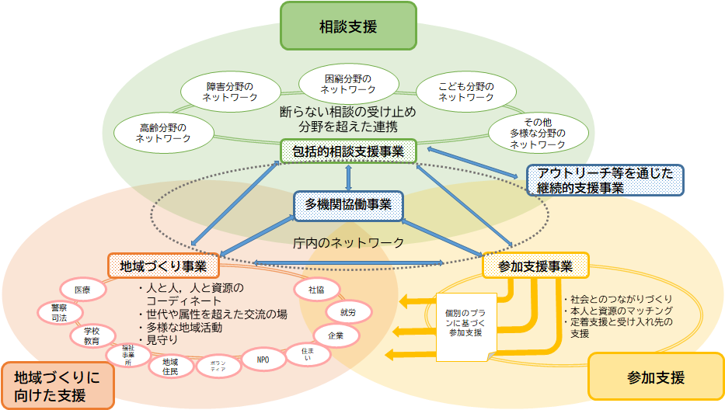

６ 令和８年度重層的支援体制整備事業
(1) 重層的支援体制整備事業の体系
法に基づき、重層的支援体制整備事業を以下のとおり規定します。
法対象事業 |  | 対象  分野 | 実施事業 | 所管課
包括的相談支援事業 | 地域包括支援センターの運営 | 高齢  ・  介護 | ①地域包括支援センターの運営  ・基幹型地域包括支援センター  ・中央地域包括支援センター  ・東部地域包括支援センター  ・南部第一地域包括支援センター  ・南部第二地域包括支援センター  ・北部地域包括支援センター  ・西部地域包括支援センター  ・常澄地域包括支援センター  ・内原地域包括支援センター | 高齢福祉課
包括的相談支援事業 | 障害者相談支援事業 | 障害 | ②基幹相談支援センターの運営  ・東部基幹相談支援センター  ・西部基幹相談支援センター | 障害福祉課
包括的相談支援事業 | 利用者支援事業 | こども | ③こども家庭センターの運営 | 子育て支援課
包括的相談支援事業 | 利用者支援事業 | こども | ④子育て支援相談員の配置 | こども政策課
包括的相談支援事業 | 自立相談支援事業 | 困窮 | ⑤自立相談支援室の設置 | 生活福祉課
【新】参加支援事業 |  | － | ⑥参加支援事業担当支援員の配置 | 福祉総務課
地域づくり事業 | 地域介護予防活動支援事業 | 高齢  ・  介護 | ⑦元気アップ・ステップ運動教室の運営支援 | 高齢福祉課
地域づくり事業 | 地域介護予防活動支援事業 | 高齢  ・  介護 | ⑧シルバーリハビリ体操教室の運営  支援 | 高齢福祉課
地域づくり事業 | 地域介護予防活動支援事業 | 高齢  ・  介護 | ⑨いきいき健康クラブの運営 | 高齢福祉課
地域づくり事業 | 生活支援体制整備事業 | 高齢  ・  介護 | ⑩生活支援コーディネーターの配置及び協議体の設置・運営 | 高齢福祉課
地域づくり事業 | 地域活動支援センターの運営 | 障害 | ⑪地域活動支援センターの運営  ・ディライトホーム  ・風（FOO）  ・かさはら | 障害福祉課

法対象事業 |  | 対象  分野 | 実施事業 | 担当課
地域づくり事業 | 地域子育て支援拠点事業 | こども | ⑫地域子育て支援拠点の運営  ・大町子育て支援・多世代交流  センター わんぱーく・みと  ・本町子育て支援・多世代交流  センター はみんぐぱーく・みと  ・ぽかぽかつどいの広場  ・いきいき交流センターあかしあ  ・ひので保育園地域子育て支援  センター  ・めぐみ子育てふれあいセンター  ・バンビーニ広場  ・ベル・ママン  ・元吉田さくら認定こども園  子育て支援センター  ・ユーアイ子育て支援センター  ・にこにこ子育て支援センター  ・のびのび広場  ・わくわく子育て支援センター  ・子育て支援センターみのり | こども政策課
地域づくり事業 | 地域子育て支援拠点事業 | こども | ・白梅保育所さくらんぼ  ・杉山保育所すぎのこ  ・河和田保育所つくしんぼ  ・内原認定こども園なかよし | 幼児保育課
地域づくり事業 | 【新】生活困窮者支援等の  ための地域づくり事業 | 困窮 | ⑬地域資源開発コーディネーターの配置 | 福祉総務課
【新】アウトリーチ等を通じた  継続的支援事業 |  | － | ⑭アウトリーチ等担当支援員の配置 | 福祉総務課
【新】多機関協働事業 |  | － | ⑮多機関協働事業担当者の配置 | 福祉総務課

(2) 実施内容
ア 包括的相談支援事業（①～⑤）
高齢・介護、障害、こども、生活困窮など、市民から困りごとの相談を受ける各支援機関は、相談者の属性、世代、相談内容に関わらず、世帯が抱える課題の把握に努め、必要に応じて関係機関と積極的に連携することで、包括的な相談支援を実施します。
相談のうち、複雑化・複合化した事例等については、多機関協働事業につなぎ、各種検討会議の開催等により、課題の解きほぐしや関係機関の間の役割分担を図り、各支援機関が円滑な連携のもとで支援できるようにします。
実施事業 | 実施内容 | 担当課
①地域包括支援センターの運営 | 高齢者、家族、近隣住民、民生委員等の地域のネットワーク等を通じた様々な相談に応じ、相談内容に即した制度やサービスに関する情報提供や関係機関の紹介などを行います。また、センターを周知し、住民の理解と協力を得るための広報活動、担当地域の実態把握、関係機関や地域住民団体等とのネットワーク構築のための活動を行います。 | 高齢福祉課
②基幹相談支援センターの運営 | 障害の種別やニーズに応じた総合的・専門的な相談支援を行うとともに、相談支援専門員の支援や県内の他センター、水戸市自立支援協議会との連携により、地域の相談支援体制の強化を図ります。また、障害者が施設から地域生活へ移行できるよう普及啓発や体制整備のコーディネートに取り組みます。さらには、権利擁護や障害者虐待防止にも注力し、成年後見制度の活用支援や消費者被害の防止対策等を行います。 | 障害福祉課
③こども家庭センターの運営 | 妊娠期から子育て期にわたる育児の悩みや母親の健康管理等に対して、保健師等による伴走型の相談支援を実施するとともに、こどもの発達、虐待、家庭内の問題などに対して、関係機関と連携しながら対応するなど、母子保健と児童福祉の相談支援を一体的に行います。 | 子育て支援課
④子育て支援相談員の  配置 | 地域連携の機能を果たすことを前提に、主として保育に関する施設や事業を円滑に利用できるよう支援を行います。また、教育・保育の情報提供や必要に応じた相談・助言を実施するとともに、関係機関との連絡調整等を行います。 | こども政策課

実施事業 | 実施内容 | 担当課
⑤自立相談支援室の設置 | 生活困窮者からの相談を幅広く受け付け、本人の抱える様々な問題や困難を丁寧に聞き取ります。その上で、必要に応じて関係機関や専門機関へとスムーズにつなぎ、適切な支援が受けられるよう調整を行います。また、多面的なサポートで生活困窮者の早期自立を促すため、住居の確保を支援する住居確保給付金事業や、家計の見直・改善を支援する家計改善支援事業を行います。さらには、就労に向けた準備を支援する就労準備支援事業や、一時的な生活支援を提供する居住支援事業を行います。 | 生活福祉課

【包括的相談支援事業の構築イメージ】
困りごとを抱えた方
地域の方の気づき

身近な相談の入り口
市社会福祉協議会 民生委員児童委員 自治会・町内会
社会福祉法人 ＮＰＯ団体 医療機関 など
断らない相談支援と積極的な連携
高齢・介護 | 障害 | こども | 生活困窮 | その他
地域包括支援センター | 基幹相談支援センター | こども家庭センター  (子育て支援相談員) | 自立相談支援室 | ・教育  ・保健  ・人権  ・消費  ・労働  ・住宅  ・ 税  など
高齢福祉課 | 障害福祉課 | 子育て支援課  （こども政策課） | 生活福祉課 | ・教育  ・保健  ・人権  ・消費  ・労働  ・住宅  ・ 税  など
相談
重層的支援会議又は支援会議
・多機関協働事業担当者
・相談支援機関担当者
・その他支援関係者
複雑化・複合化した事例の調整依頼
・支援機関の抱える課題の把握
・役割分担
・支援の方向性の整理
・支援プラン作成
多機関協働事業

相談
イ 参加支援事業（⑥）
各分野で行われている既存の社会参加に向けた支援では対応できない方や世帯のニーズ等に対応するため、地域の社会資源などを活用して社会とのつながりづくりに向けた支援を行います。また、利用者のニーズや課題などを丁寧に把握し、地域の社会資源との関係をコーディネートし、本人と支援メニューとのマッチングを行うとともに、既存の社会資源の拡充を図り、本人又は世帯のニーズや状態に合った支援メニューの開発を進めます。
実施事業 | 実施内容 | 担当課
⑥参加支援事業  担当支援員の配置 | 本事業推進のための担当支援員を配置します。 | 福祉総務課

ウ 地域づくり事業（⑦～⑬）
地域住民同士がつながりを強め、住民同士が見守り、ともに支えあえる地域づくりに向け、市社会福祉協議会と連携しながら様々な取組を行います。また、地域社会からの孤立を防ぐため、地域住民を広く対象とし、互いに交流できる多様な場や居場所の整備を進めます。
実施事業 | 実施内容 | 担当課
⑦元気アップ・ステップ  運動教室の運営支援 | 要介護の原因となる脳血管疾患や転倒・骨折を予防するため、ストレッチ、筋力トレーニング、有酸素運動などを行う運動教室の運営を支援します。 | 高齢福祉課
⑧シルバーリハビリ体操教室の運営支援 | 筋力や柔軟性の向上と生活動作を楽にするため、いつでも、どこでも、一人でも取り組めるリハビリ体操を行う運動教室の運営を支援します。 | 高齢福祉課
⑨いきいき健康クラブの運営 | ゲームや脳トレなどのレクリエーション、転倒予防の体操、会話などを通して、地域に住む人々がお互いに交流し、楽しく健康づくりを行います。 | 高齢福祉課
⑩生活支援コーディネーターの配置及び協議体の設置・運営 | 生活支援コーディネーターの配置と協議体の設置により、事業主体と連携しながら、多様な日常生活上の支援体制の充実・強化及び高齢者の社会参加の推進を図ります。 | 高齢福祉課
⑪地域活動支援センターの運営 | 障害者が地域で自立した生活が送れるよう、通所による創作的活動・生産活動・社会との交流促進などの機会を提供します。 | 障害福祉課

実施事業 | 実施内容 | 担当課
⑫地域子育て支援拠点の運営 | 乳幼児及びその保護者が相互に交流できる場所を開設し、子育てについての相談、情報の提供、助言その他の援助を行います。 | こども政策課  幼児保育課
⑬地域資源開発コーディネーターの配置 | 地域コミュニティを形成する新たな居場所づくりに取り組むとともに、既存の地域資源についても、生活困窮者等や制度の狭間で悩む地域住民が参加しやすくなるよう、属性や世代に関わらない居場所づくりを推進します。 | 福祉総務課

【一体的に実施する市社会福祉協議会実施事業】
市社会福祉協議会は、これまでも制度の狭間の問題を含めて多様なニーズに対応し、住民や関係者とともに、社会資源の開発や支えあいのある地域づくりを行ってきたことから、市社会福祉協議会とより一層連携を強めることで支援の効果を高め、地域づくりを進めていきます。
実施事業 | 実施内容
地域いきいきコミュニティトーク | 住み慣れた地域で、ともに支えあう地域づくりを進めるために地域住民が地域の課題を話しあう場としての住民座談会を開催します。
ふらっと場（世代を問わず様々な住民が集える場づくり）の提案・提供 | 住民の話したいテーマに沿って話しあう場又はイベントやたまり場のような交流の場を提供します。また、全ての地域住民を対象に、各地域での話しあいや、垣根を越えた多世代で交流する機会に繋げるほか、既存の話しあいの場の活用や、地域事情に合わせたオーダーメイドな検討の場づくりを進めます。さらには、地域課題やニーズに対応していく取組を促進し、多様な主体の参画を促します。
ふれあいサロン、子育てサロン、多世代交流サロン、地域ささえあい活動 | 地域住民がお互いに支えあいながら、生活することのできる仲間づくりの場となる「ふれあいサロン（高齢者や障害者）」「子育てサロン（子育て中の親など）」「多世代交流サロ  ン」「地域ささえあい活動（地域課題解決につながる住民同士の支えあいの取組）」を支援します。

エ アウトリーチ等を通じた継続的支援事業（⑭）
複数分野にまたがる複雑化・複合化した課題を抱えているために、必要な支援が届いていない人に支援を届けます。また、各種会議や支援関係機関等との連携を通じて、地域の状況等に係る情報を幅広く収集するとともに、地域住民とのつながりを構築する中で支援ニーズを抱える相談者を見つけ、本人と直接対面したり、継続的な関わりを持つことができるよう、信頼関係の構築に向けた働きかけを行います。
実施事業 | 実施内容 | 担当課
⑭アウトリーチ等  担当支援員の配置 | 本事業推進のための担当支援員を配置します。 | 福祉総務課

オ 多機関協働事業（⑮）
各支援機関では対応が困難な複雑化・複合化した事例について、役割分担や支援の方向性の全体調整を行い、支援プランを作成するとともに、支援の進捗状況等を把握し、各支援機関に助言を行います。
事例の調整に当たっては、個人情報の同意の有無により検討する会議（重層的支援会議又は支援会議）を開催します。
また、断らない相談支援と積極的な連携を推進するための支援者向けマニュアルを作成し、職員に対する周知や研修等の実施により、福祉意識の醸成を図ることで、包括的相談支援体制の強化に努めます。
実施事業 | 実施内容 | 担当課
⑮多機関協働事業  担当者の配置 | 本事業推進のための担当者を配置します。 | 福祉総務課

【参考：重層的支援会議及び支援会議の概要】
区分 | 重層的支援会議 | 支援会議
根拠法令 | 法第106条の４第２項第５号の多機関協働事業として実施 | 法第106条の6
主な対象者 | 重層的支援体制整備事業の  相談者本人 | 潜在的な相談者（自ら支援を求めることが困難な人や、支援が必要な状況にあるにも関わらず支援ができていない人）
情報共有に係る  本人同意 | 有 | 無
出席者の守秘義務 | 無 | 有
役割 | ・支援プランの進捗確認及び適切性の協議  ・支援プランの終結時等の評価  ・社会資源の充足状況の把握と 開発に向けた検討 | ・気になる事案の  情報提供、情報共有  ・見守りと支援方針の理解  ・緊急性がある事案への対応
開催頻度 | 原則、月に１回 | 必要に応じて開催
構成員 | ・多機関協働事業者  ・包括的相談支援事業者  ・アウトリーチ等支援事業者  ・参加支援事業者  ・関係する支援機関（生活保護  が関係する場合は生活福祉課、就労等の支援機関、学校や教育委員会など）  ・相談者本人 | ・案件に応じた各分野の担当課  ・重層的支援体制整備事業の  支援機関の支援員  ・その他の支援関係機関の相談  支援員  ・社会福祉協議会  ・民生委員・児童委員、地域住民  など、住民の変化に気づくこと  ができると考えられる者

７ 目標指標
重層的支援体制整備事業として行う事業の目標指標は、下記のとおりとします。
実施事業 |  | 目標指標 | 令和８年度
地域包括支援センターの  運営 | ① | 地域ケア個別会議の開催回数 | 48回
基幹相談支援センターの  運営 | ② | 相談支援事業者に対する専門的な指導・助言件数 | 24件
こども家庭センターの運営 | ③ | 妊娠届時面談率  妊娠中期面談率  出生後面談率 | 妊娠届時 100％  妊娠中期 100％  出生後 100％
子育て支援相談員の配置 | ④ | 子育て支援相談員による相談件数 | 81件
自立相談支援室の設置 | ⑤ | 他の支援機関と連携した支援件数 | 130件
参加支援事業担当支援員の  配置 | ⑥ | 参加支援事業担当支援員による  支援件数 | 16件
元気アップ・ステップ  運動教室の運営 | ⑦ | 運動教室等の一般介護予防事業への  参加者数（年間） | 73,500 人
シルバーリハビリ体操教室の  運営 | ⑧ | 運動教室等の一般介護予防事業への  参加者数（年間） | 73,500 人
いきいき健康クラブの運営 | ⑨ | 運動教室等の一般介護予防事業への  参加者数（年間） | 73,500 人
生活支援コーディネーターの配置及び協議体の設置・運営 | ⑩ | 第１層協議体の登録団体数 | 10団体
地域活動支援センターの運営 | ⑪ | 地域活動支援センターでの創作活動や  交流会等に参加した延べ利用者数 | 22,000人
地域子育て支援拠点の運営 | ⑫ | 地域子育て支援拠点利用者数 | 71,136人
地域資源開発  コーディネーターの配置 | ⑬ | 地域資源開発に係る提案件数 | ３件
アウトリーチ等担当支援員の配置 | ⑭ | アウトリーチ等担当支援員による  支援件数 | 16件
多機関協働事業担当者の配置 | ⑮ | 支援プランの作成件数 | 32件

